.Min resa igenom USA.

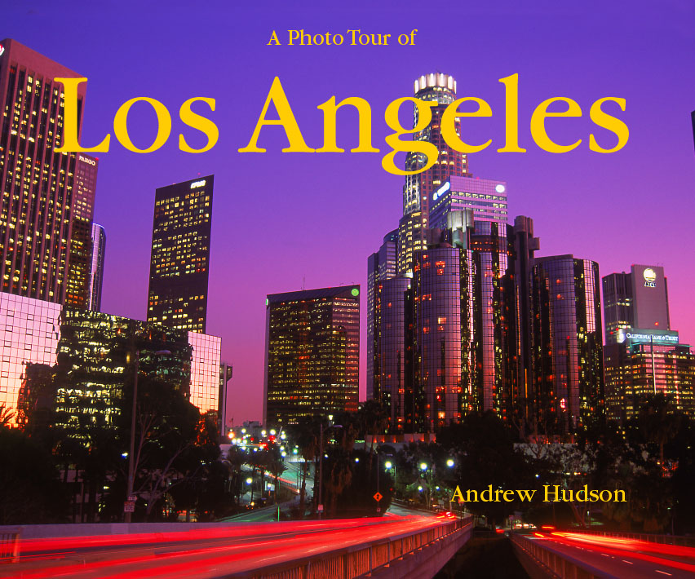
Min resa genom USA började i Los Angeles, L.A, den näst största staden USA i antalet invånare, med 11 miljoner.
I Los Angeles bor det mest, Latinos (latinamerikaner), koreaner och iranier. Sommar-OS har gått av stapeln två gånger i denna stad senast 1984 och innan det 1932.
Los Angeles har många stadsdelar här skriver jag om några.
Bel Air, där bor det rika personer som har väldigt mycket pengar, många regissörer och filmstjärnor.
Beverly Hills, som nog dom flesta hört talas om, är en av dom mest välbärgade orter i hela USA, här frodas det miljonärer och Beverly Hills är mycket känt för sin shoppinggata Rodeo Driv.
Brentwood, här bor det vanligt folk.
Century City, är ett enda stort kontorskomplex.
Compton, är där det begås stor brottslighet och dom som bor här är väldigt fattiga.
Downtown L.A det är själva centrum i Los Angeles, här finns skyskrapor överallt som innehåller massa företags kontor.
Öster om Downtown ligger East Los Angeles som är en nedsliten arbetarstadsdel.
Pacific Palisades, här bor massa film stjärnor och området svämmar över ut av pengar.
Santa Monica, ligger vid kusten och har många restauranger, området är mycket omtyckt av turister, här finns också många uteliggare som verkar dela turisternas uppfattning av denna stadsdel.
Nu kommer vi nog till den absolut kändaste stadsdelen utav alla Hollywood.
Där jag tänker se mig runt lite jag går ner för gatan Hollywood boulevard och tittar på alla kända filmstjärnors hand eller fotavtryck. Jag tycktes just få en glimt av Greta Garbo, men tyvärr det var en vanlig Baglady som verkade ha vägarna förbi Hollywood.
Jag bestämmer sedan mig för att besöka Hollywood Wax Museum där jag kan ta en närmare titt på alla kändisar. Sen tar jag Taxin till mitt hotell som ligger i stadsdelen Santa Monica.
Imorgon ska jag bege mig till Seattle ”The Emerald City” som den kallas, jag ska åka med tåg för det är 160 mil dit.
Tidigt nästa morgon går jag på tåget, tåget färdas i 200 km/h och det åker ”non stop” så det kommer att ta ca 8 timmar.
Genom fönstret ser man att det går uppför hela tiden i början är det lövskog som sedan övergår till stäpp, men sen övergår vegetationen till barrskog (som i Sveriges Norrland).
Jag färdas nu runt bergskedjan Cascade Range. Nu blir också kyligare utanför tåget ser jag på termometer. Jag köpte sedan lite att äta, det blev en stor sandwich som är en väldigt populär maträtt i USA, sen när jag åkt i sju timmar började det regna. Det regnade också i Seattle när jag kom fram och jag förstod då varför man ofta kallade Seattle för ”The rainy City”
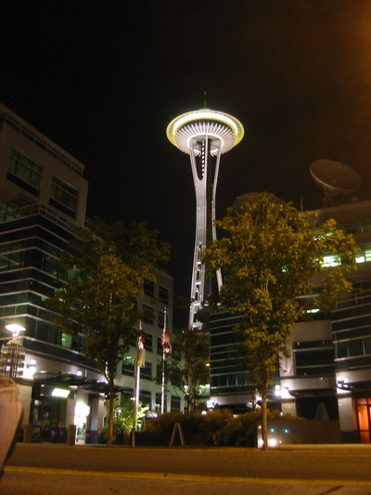
Seattle ligger i delstaten Washington och är dess ”huvudstad”.
Seattle är känd för att vara en industristad. Många stora företag har slagit sig ner i Seattle bland annat Flygplanstillverkarna Boeing som har sitt högkvarter i Redmond som ligger precis utanför staden och Microsoft har sitt huvudkontor i Seattle.
Under 1990-talet slog flera rockgrupper igenom från Seattle man kallade det Grudge-vågen. Dom kändaste banden var Pearl Jam, Nirvana och Soundgarden.
I själva staden Seattle bor det ca 600 000 invånare, men om man räknar med alla ”förorter” så är det ca 3,7 miljoner invånare.
Det är ett milt väder i Seattle och det regnar väldigt mycket, det regnar mest på våren och hösten. Det milda vädret beror på att Seattle ligger vid ett skärgårdsområde vid Pugetsundet. Detta gör också att Seattle är en hamnstad som gör att staden är vänlig för industri och företag som vill sända sina produkter till Asien och tvärt om. Jag skulle tro att Microsoft och Boeing har många underleverantörer i Asien och dels på grund av det slagit sig ner i Seattle.
I Seattle finns det flesta sevärdigheterna vid Seattle center, där finns det kända tornet The Space Needle som är 180 meter högt och ser ut som något svampliknande. Högst upp i tornet ligger en restaurang. Vid Seattle center finns också en stor nöjespark och ett opera hus.
Själv tänkte jag gå och äta uppe i restaurangen högst upp i The Space Needle, men jag har en konstig känsla att det kommer att bli dyrt, sen tänkte jag roa mig på nöjesparken tills de stänger.
Här stannar jag i ett par dagar, för det verkar vara en himla bra stad! Sen bär det neråt i landet till The Rocky Mountains och Salt Lake City för jag tänkte åka lite skidor. Jag ska fortfarande resa med tåg. Till salt lake city är det ca 150 mil på grund av alla omvägar och jag ska byta tåg i Portland.

När jag går på tåget i Seattle så regnar det och det är ganska kallt. När man ser ut genom fönstret ser man bara barrskog tåget åker förbi Tacoma och Olympia efter en knapp halvtimmes färd och efter ytterliggare en timme åker vi över Columbia river, då är det alltså mer än 10 minuter tills jag ska byta tåg i Portland. I Portland köper jag en hamburgare på tågstationen i väntan på tåget till Salt Lake City. Jag klev på tåget efter en halvtimmes väntan. Nu åkte tåget rakt öster ut och landskapet ändrades ganska snabbt från barrskog till bergigstäpp som varade nästan hela resan. Tåget stannade i Baker, Nampa, Boise, Pocatello och Ogden innan vi var framme. Man såg The Great Salt Lake från tågfönstret, den verkade vara lika stor som Sveriges största sjö Vänern. Vi åkte längs med Rocky Mountains västra sida. Nu är jag framme.
Salt Lake City ligger i delstaten Utah och brukar kallas för ”The Mormon City”. Salt Lake City är delstaten Utahs största stad, här bor det ca 200 000 invånare men om man räknar med alla förstäder så bor det ca 1,4 miljoner invånare här. Salt lake city ligger i en dalsänka nedanför de stora Wasatchbergen. Här uppe är det väldigt kallt på vinter på grund av det låga lufttrycket, men på grund av sjön så är det sällan under 18 minusgrader. Men på sommaren så är det upp emot 36 grader varmt, som är olidligt i det låga lufttrycket. Staden ligger på ungefär 1500 meter över havet.
Men som tur är det ju när jag är här höst, så det är ganska behagligt med 5 minusgrader.
Vinter-Os gick av stapeln här i Salt lake city 2002, därför blir jag hela tiden påmind om när Sverige förlorade mot Vitryssland och också om när Johan Mylegg vann två guld i längskidor fast han var dopad. Men det ska inte få förstöra min vistelse här uppe, jag tänkte åka skidor mest hela tiden. Salt lake citys skidanläggning är känt för sin puderliknande snö som är den bästa i världen påstår många och därför är Salt lake city en känd turist ort. Skidanläggningen ligger uppe i Wasatchbergen. Jag åker skidor här i två dagar, sen måste jag åka vidare på min resa. Men innan det tar jag en buss ner till The great salt lake för att titta lite närmare på den.
Men sen så fick jag lifta med en trevlig lastbilschaufför som hade vägarna förbi Dallas. Denna resa från klippiga bergen till Dallas skulle nog va den som tog längst tid. Den trevlige lastbilschauffören sa att det brukade ta 3 dagar om man körde 11 timmar per dag. Första dagen så hann vi till Denver innan vi blev för trötta. Nästa dag så stannade vi i El Paso där gick jag runt och såg mig lite omkring, jag tyckte mig se både Lukas och Sophie där. Men hann inte ifatt någon av dom innan dom hade försvunnit.
Nästa dag så åkte vi i nästan 13 timmar och när vi kom fram till Dallas var det natt men hela staden var belyst det såg riktigt häftigt ut. 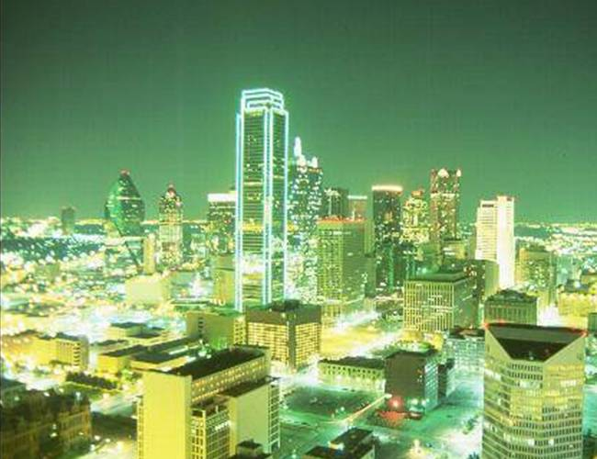Dallas natt.
Jag sa tack och adjö till den snälla lastbilschaffisen, sedan checkade jag in på ett hotell mitt i centrum i en skyskrapa.
I staden Dallas bor ca 1,2 miljoner invånare. Staden grundades år 1841.
Namnet Dallas kommer ifrån USA’s president George M. Dallas.
Till en början var Dallas en handels stad där man sålde bomull, säd och framför allt boskap. Men 1930 hände något som troligen revolutionerade stadens betydelse, det hittades olja några mil utanför Dallas. Oljan har sedan dess varit Dallas största finansiella inkomstkälla. Dallas är nu känt för sin IT och telekommunikationsindustri. Dallas har en av världen mest trafikerade flygplatser den heter Dallas/Fort Worth International Airport. Av Dallas befolkning består ungefär hälften utav Latinos (latinamerikaner), det beror på att Mexico inte är så långt härifrån. Latinamerikanerna är fattiga och för med sig brottslighet.
År 1963 den 22 november sköts John F. Kennedy till döds just i Dallas.
Dallas Stars är ett känt hockeylag som spelar i NHL.
Dom vann Stanley cup 1999 och var i final 2000, dom är också för övrigt världens bästa lag; enligt min mening.
Jag tror att Dallas har blivit en så stor stad som den är idag, på grund av oljan som man hittade i närheten, för den ligger inte speciellt bra till om man tittar på vart dom andra stora städerna i USA ligger. Dom ligger vid kusten som gör att dom kan dra in massvis med pengar genom handel med andra länder, medans Dallas ligger 40 mil ifrån kusten.
Dallas har ett mycket svängigt väder, när som helst kan det komma en störtskur. På hösten och våren är staden lagom varm och därför är den då mest turist vänligt. På våren växlar vädret som mest och Dallas borna har ett ordspråk om deras väder, dom vill där säga att det svängiga vädret är positivt tror jag, så här lyder i alla fall ordspråket ”If you dont like the weather, wait a little while and it will change”. Den tid jag spenderade i Dallas såg jag på hockey där jag träffade Robin och Tobbe, vi så Dallas Stars mot Detroit Red Wings. Dallas vann med 3-0, det tyckte jag var bra.
I Dallas köpte jag sedan en bil så att jag kunde ta mig till Detroit, det var en gammal Pontiac men den var rätt så fräsch och sportig. Så jag körde iväg mot Detroit det var 180 mil dit, så jag gasade på rejält. Till en början körde jag förbi åker efter åker men sen så började det komma mer och mer lövskog och det började likna Sveriges skogar. Jag körde i 15 timmar innan jag var framme, då var jag minst sagt trött. Så jag checkade in på ett motell precis utanför Detroit.

Detroit är den tionde största staden i USA med 911 000 invånare och ligger på gränsen till Canada. Detroit är en stor industristad, dom är störst i stål och bilindustri. Många stora bilföretag har sina högkvarter här bland annat General motors, Ford och Chrysler. Detroit har också en stor bilsalong. Därför kallar man ofta staden ”The Motor City” och ”Motown”. Dom två största industrierna stål och bilindustrin kompenserar varandra genom att man använder stålet i bilindustrin när man tillverkar bilarna.
Detroit är också känt för sin musik och artister som Ted Nugent, Eminem och Alice Cooper. Många musikstilar härstammar ifrån Detroit som gruppen MC5 som ska ha varit grundarna till musik stilen ”Heavy Metall”, The Stooges är punkrockens förfäder och på 1980-talet så utvecklades den första technon.
Detroit är ökänt för sin brottslighet som är störst i hela USA och ligger också etta i mest mord i hela USA. Detta beror mycket på den omfattande droghandel och dess konflikter. Min tid i Detroit tillbringade jag i bilsalongen, där jag tittade på alla bilar, sen vågade jag inte stanna kvar i Detroit. Så jag åkte iväg mot New York, vägen var ganska enformig bara lövskog hela vägen fast marken höjde sig när jag åkte över bergskedjan Appalachian mountain. Vägen emellan Detroit och New York är ca 90 mil. Tillslut kom jag fram detta var mitt resemåls sista station.
New York är den största staden i USA till invånarantalet. I New York bor det 8 miljoner invånare, men om man räknar in förorterna bor ca 20 miljoner invånare, det är mer än dubbelt så mycket som i Sverige. Här finns det fem olika stadsdelar, Manhattan, The Bronx, Brooklyn, Queens och ön staten Island. Holländarna koloniserade detta område 1626 och namngav då denna plats till New Amsterdam, men sen kom britterna och tog över efter en holländsk kapitulation. Det var början till den stora staden New York, men man har hittat spår efter att denna plats också var bosatt av indianer långt före Europas erövring av landet, det har man upptäckt genom att ha hittat pilspetsar och andra saker i marken som tyder på det.
New York kallas ofta för ”The Big Apple” och är ett känt turistmål. Här finns i princip allting. Några saker som är kul att se är Frihets Gudinnan som är en gåva från frankrike som ska symbolisera freden och samarbetet emellan länderna. Andra kända byggnader är Empire States Building, Radio City Music Hall och The Brooklyn Bridge. World Trade Center har också varit två kända byggnader, men den 11 september 2001, kapade två afghanska terrorister två Boeing-flygplan och flög sedan in i de två stora byggnaderna, men nu ska dom bygga upp en av dom två skyskraporna igen fast den här ska bli ännu högre. I 11 september katastrofen dog 3000 människor ungefär (tror jag).
Här i New York bor alla sorters folkgrupper, dom amerikanska kineserna har fått en egen del av New York uppkallat efter dom den heter ”Chinatown” och här finns det mer judar en i judarnas egna huvudstad Jerusalem. Klimatet i New York är ganska milt på grund av kusten, men på sommaren kan det bli uppåt 40 grader. New Yorks klimat liknar Sveriges på många sett här kan det vara snöfria vintrar och regniga somrar. Här i New York så tittade jag på frihets Gudinnan och roade mig på alla nöjesparker i stadsdelen Brooklyn.

AVSLUTNING
På min resa har jag besökt Los Angeles (som var lite av glamourens stad).
Sen reste ja till Seattle (som var lite av en industristad med stora företags jättar som Microsoft och Boeing).
Sen reste jag till The Salt Lake City (En stad som var känd för dess sjö och för att ha varit värd för Vinter-OS 2002).
Sen var det dags att resa till Dallas (Dallas var stort för sin IT och Tele industri, men också för sin olja).
Sen kom jag till Detroit (bilarnas stad och brottslighetens stad)
Till sist kom jag till New York som var (allas stad och den största i hela USA, staden som har nästan allting).

Men hur kommer det sig att det har blivit som det har blivit varför alla städer blivit så stora?

Men Seattle hade blivit en storstad för dess hamn och handel mellan andra asiatiska länder, det har lockat stora företag dit som gjort att folk flyttat dit för att det fanns jobb.

Los Angeles har nog blivit så stor för att den också är en kuststad och att vädret har varit tilltalande för dom som flyttat dit, turismen har nog också hjälpt staden att växa. Lyxen har kommit från alla stenrika filmstjärnor och regissörer som vill bo nära ”filmernas stad” Hollywood. Men hur man började tillverka film just där är nog en ren slump.

Dallas har blivit stort på grund av oljan som hittades där som gjort att staden blivit rikare och attraherat företag att slå sig ner där, som sen lockade till sig invånare.

Detroit vet jag inte varför den blivit så stor men jag skulle tro att det har något att göra med handeln mellan Canada och USA eftersom Detroit ligger precis på gränsen till Canada.

New York har blivit stort för att det är en hamnstad som ligger mot Europa, så när alla som flyttade från Europa till USA slog sig ner i New York. Sen har den växt och växt.

Salt lake city har nog blivit stort på grund av turismen som ville åka skidor och se den enormt vackra sjön Salt Lake.

Amerika hade allt när Européerna kom, naturtillgångar så att folk flockades dit och blev rika och startade något slags företag oljan, guldet har varit dom allra viktigaste naturtillgångarna tror jag. Det är därför USA har växt och blivit en av dom största nationerna i världen.
Allt baserat på landets naturtillgångar, det har sedan lett till att stora företag har bildats som har gjort att USA har blivit rikare och mäktigare.
USA har hela tiden haft skickliga presidenter med förnuft, som har gjort att dom inte förlorat så många krig dom har aldrig försökt ta över världen och har istället motverkat andra att ta över världen, som att stoppa nazisterna. Dom har tjänat på det och vunnit andra länders förtroende. I framtiden tror jag att USA kommer att försvagas lite världen kommer att säga ifrån om dom blir för mäktiga och när oljan tar slut så måste dom hitta på något annat illa kvickt för när oljan tar slut så kommer USA’s största finansiella inkomstkälla dö ut. Och då har dom bara jordbruket att förlita sig på och det är troligen ganska så väderberoende. Tobak är den största inkomstkällan när det gäller jordbruksprodukter.
En nackdel med det amerikanska jordbruket är att jorden inte är lika bördig i USA som den är i Sverige (Därför att Sveriges jord en gång var havsbotten blev den mer näringsrik än USA’s). Det gör att det går åt mer mark för att få ut samma vinst som än svensk jordbrukare. Men eftersom klimatet är väldigt olika i olika delar av USA, så man kan odla många fler sorters produkter än i Sverige. I USA kan man odla vete som i Sverige, men också Bananer på ett annat ställe i USA.
Det var allt.
_SLUT_

Källor: www.mimersbrunn.se/arbeten/6251.asp , http://sv.wikipedia.org/wiki/Dallas , http://susning.nu/seattle , http://wiki.kalender.se/wiki/index.php/seattle,_washington
http://susning.nu/los_angeles , Skolatlas och mitt eget minne.

Källa: Wikpedia.com , susning.se, Skolatlas, geografi boken.

